Департамент образования города Севастополя
Государственное бюджетное образовательное учреждение

«Центр дополнительного образования «Малая академия наук»

Центр выявления и поддержки одарённых детей

города Севастополя «Альтаир»

Всероссийский конкурс
юных исследователей окружающей среды
имени Б.В. Всесвятского (с международным участием)

Номинация: Микология, лихенология, альгология

ОПАСНЫЕ МИКРОВОДОРОСЛИ В ПРИБРЕЖЬЕ СЕВАСТОПОЛЯ

Работу выполнила:
Гайдук Алеся Юрьевна,
учащаяся творческого объединения
«Биология человека» ГБОУ ЦДО
«Малая академия наук», гимназия № 7, 9 класс;

Научный руководитель:

Поспелова Н.В., педагог
дополнительного образования
ГБОУ ЦДО «Малая академия наук»,
к.б.н., вед.н.с. ФИЦ ИНБЮМ

Севастополь 2025

СОДЕРЖАНИЕ

ВВЕДЕНИЕ……………………………………………………………………….3
РАЗДЕЛ 1. ПРОБЛЕМА «ВРЕДОНОСНОГО ЦВЕТЕНИЯ» МИКРОВОДОРОСЛЕЙ. ЛИТЕРАТУРНЫЙ ОБЗОР. …….……………………6
РАЗДЕЛ 2. ОБЪЕКТЫ, МАТЕРИАЛЫ И МЕТОДЫ ИССЛЕДОВАНИЯ.…...9
РАЗДЕЛ 3 РЕЗУЛЬТАТЫ И ОБСУЖДЕНИЕ..……………..…………………..16

3.1. Развитие токсичных микроводорослей в районах размещения морских ферм………………………………………………………….…………16
3.2. Развитие потенциально токсичных микроводорослей в Севастопольской бухте…….…………………………………………………….18
3.3. Опасность развития токсичных микроводорослей в Черном море для здоровья человека …………………………………………………………..19
ВЫВОДЫ………………………………………………………………………...25
СПИСОК ИСПОЛЬЗОВАННЫХ ИСТОЧНИКОВ…………………………….26

ВВЕДЕНИЕ

Актуальность работы. Микроводоросли играют основополагающую роль в поддержании жизни на нашей планете. Они вырабатывают больше половины кислорода, поступающего в атмосферу, а также находятся в основании большинства цепочек питания, являясь таким образом важнейшей кормовой базой. Однако некоторые виды этих микроорганизмов являются продуцентами не только жизненно важных веществ, но и опасных – токсинов. При незначительной концентрации в воде их присутствие может никак не сказаться на балансе биотопа и экосистемы, однако в случае переизбытка это может повлечь крайне неблагоприятные последствия как для обитателей среды, так и для человека.
Основную опасность токсичные микроводоросли представляют в период называемого «цветения» – излишне быстрого размножения и роста их биомассы, в следствие которых вода приобретает характерную окраску и иногда даже запах, а также возникают заморы рыбы, отравление других морских животных растворенными в воде токсинами, загрязнение употребляемых в пищу человеком морепродуктов и даже воздуха в непосредственной близости от источника.
Высокая концентрация в воде и воздухе фитотоксинов может быть опасна также и для человека. К сожалению, ввиду изменений климата и загрязнения воды в Мировом океане эти явления в последние годы стали возникать чаще, в том числе и в прибрежных водах России. Во многих районах Мирового океана с такими явлениями сталкиваются регулярно. Это приводит к остановке работы многих предприятий по выращиванию моллюсков и ракообразных, закрытию пляжей и многочисленным случаям отравления фитотоксинами млекопитающих и птиц. Так, например, к экологической катастрофе на Камчатке в сентябре-октябре 2020 года привело размножение динофитовых водорослей рода карения, продуцирующих фитотоксины. Тогда на берег были выброшены тысячи мертвых морских обитателей — от морских звезд до млекопитающих, у 20 человек, купавшись в воде, были признаки отравления. Массовая гибель организмов там была напрямую связана с приходом теплой воды и активизацией токсичного фитопланктона. При этом наблюдались сменяющие друг друга доминирующие виды, большинство из которых было тепловодными. Сейчас такие явления нередко происходят в прибрежных районах Японского моря.
Аналогичные явления происходят в Черном море. Здесь на протяжении многих лет ученые отмечают цветение токсичного вида Рseudo-nitzschia сalliantha. Особенно этот процесс усилился в 2021–2023 годах. Это связано с обильными осадками, которые вносят в морскую среду большое количество биогенных веществ, которые необходимы для развития фитопланктона.
В настоящее время не разработано эффективных методов противодействия обильному развитию фитопланктона в прибрежных акваториях. Для этого необходимо исследовать механизмы, которые приводят к развитию токсичных цветений фитопланктона. Изучение видового состава и численности токсичного фитопланктона необходимо, в качестве мониторинга водоемов, особенно в районах размещения морских ферм.
Наибольшую опасность представляют периоды, когда численность или биомасса микроводорослей достигают уровня «цветения» (более 1 млн кл/л или более 1 мг/л). Необходимо изучать факторы, влияющие на это и заранее готовить аквакультурные и рекреационные объекты к нашествию опасных микроводорослей.
В данной работе были рассмотрены некоторые виды токсичных и потенциально токсичных микроводорослей, встречающихся в акватории Черного моря и найденных в ходе исследования проб морской воды, взятых на разных участках прибрежных вод вблизи г. Севастополя.
Цель исследования: проанализировать распространение потенциально опасных и токсичных видов микроводорослей в прибрежье Севастополя.
На основании сформированной цели были поставлены следующие задачи:
- на основании анализа доступной литературы составить список токсичных и потенциально токсичных видов микроводорослей, встречаемых в планктоне прибрежья Севастополя в современный период;
- исследовать пробы фитопланктона, собранные сотрудниками ФИЦ ИнБЮМ в 2018-2020 гг. в районах, идентифицировать токсичные и потенциально токсичные виды микроводорослей в районах размещения мидийно-устричных ферм и в Севастопольской бухте
- рассчитать их численность обнаруженных видов микроводорослей;
- показать возможное влияние массового развития обнаруженных видов на биоту и на здоровье человека.
Объекты исследования – токсичные микроводоросли.
Методы исследования – гидробиологические, микроскопические.
Научная новизна полученных результатов. Впервые проанализированы видовой состав и численность потенциально токсичных микроводорослей в прибрежье Севастополя. Дана оценка возможных последствий для человека и животных массового развития обнаруженных видов.
Теоретическое и практическое значение полученных результатов. Полученные результаты имеют теоретическое значение, так как вносят вклад в понимание экологии исследуемых видов планктонных микроводорослей. Вклад данной работы в практику заключается в том, что зная сезонную динамику численности потенциально токсичных видов можно прогнозировать вспышки их развития и контролировать качество продукции морских ферм.
Личный вклад автора в исследование. Гайдук Алеся обучилась методам отбора проб и освоила методику обратной фильтрации фитопланктона, принимала непосредственное участие в микрокопировании проб, формировании базы данных, в обработке полученных данных.
Структура и объём работы. Научная работа изложена на 32 страницах машинописного текста, состоит из введения, 3-х разделов, выводов, списка использованных источников, который содержит 19-ти источников (10 иностранных). Текст работы иллюстрирован 9-ю рисунками и 2-мя таблицами.

РАЗДЕЛ 1
ПРОБЛЕМА «ВРЕДОНОСНОГО ЦВЕТЕНИЯ»
МИКРОВОДОРОСЛЕЙ. ЛИТЕРАТУРНЫЙ ОБЗОР

Микроскопические водоросли создают большую часть глобальной первичной продукции органического вещества в Мировом океане и лежат в основе пищевых цепей морских экосистем. Иногда в локальных акваториях происходит катастрофически быстрый, но достаточно кратковременный рост их биомассы, называемый «цветением» воды. Массовое развитие зеленых, синезеленых, золотистых, диатомовых, динофитовых водорослей, бактерий, простейших и других микроорганизмов иногда вызывает окрашивание воды в разные цвета. Например «красный прилив», «белый прилив». Климатические изменения и загрязнение прибрежных вод приводят к тому, что явление «красных приливов» (феномен массового развития водорослей) приобретает характер эпидемий, в том числе и в дальневосточных морях РФ.
Быстрое увеличение биомассы водорослей в морских водах часто приводит к массовой гибели рыбы, загрязнению морепродуктов токсинами, отрицательно влияет на экосистемы и оказывает другие негативные воздействия, которые получили название «вредоносное цветение водорослей» (ВЦВ). Среди 300 видов микроводорослей, вызывающих «вредоносное цветение воды» – ВЦВ, около 60 видов продуцируют токсины. К токсичным организмам относят водоросли и некоторые иные гидробионты. В природных условия вредоносное влияние водорослей проявляется обычно при их обильном развитии. Это происходит в том случае, когда многократно суммированный токсический эффект отдельных организмов может воздействовать на окружающую среду.
Скопление таких организмов ведет к увеличению количества токсинов на данную площадь акватории, в свою очередь, способствует гибели многих видов рыб, моллюсков и других обитателей водной среды. Некоторые гидробионты сами обладают высокой устойчивостью к действию ядов и накапливают в своем теле токсины в количествах, смертельно опасных для тех животных, которые питаются ими. Такие как моллюски-фильтраторы (мидии, устрицы, гребешки), ракообразные и рыбы, многие из которых являются объектами промысла и аквакультуры, способны аккумулировать токсины микроводорослей до уровней, летальных для человека.
В мировых сводках имеются сообщения о более чем 2000 случаях отравления людей различными токсинами морского происхождения и несколько сотен с фатальным исходом. Выделяют несколько групп отравлений моллюсками в зависимости от типа яда, вызывающего их: PSP (paralytic shellfish poisoning – паралитическое отравление моллюсками), DSP (diarrhetic shellfish poisoning – диарретическое отравление моллюсками), NSP (neurotoxic shellfish poisoning – нейротоксичное отравление моллюсками), AZP (azaspiracid poisoning – азаспирокислотное отравление) и ASP (amnesic shellfish poisoning – амнезическое отравление моллюсками).Интенсивное развитие вредоносных микроводорослей может привести к гибели рыб и беспозвоночных, повреждая или засоряя их жабры. Финансовые потери при этом могут быть весьма значительными. В 1972 г. в Японии одно цветение рафидофитовой водоросли Chattonella antiqua уничтожило выращиваемой на фермах рыбы на 500 миллионов иен. Помимо экономического и экологического ущерба некоторые микроводоросли могут наносить серьезный вред здоровью человека, вырабатывая токсины, которые через пищевые цепи (фитопланктон – моллюски-фильтраторы – человек; фитопланктон – зоопланктон – рыбы – человек) попадают в организм человека и вызывают желудочно-кишечные и неврологические заболевания Вспышки численности ядовитых микроводорослей отрицательно влияют на эксплуатацию морских ресурсов, загрязняя токсинами морепродукты и нанося значительные экономический ущерб промышленности по культивированию моллюсков и рыб.
Видовой состав и количественное распределение микроводорослей Азово-Черноморского бассейна относительно хорошо исследовано. В регионе обитает более 1000 видов микрофитов, принадлежащих к различным таксонмическим группам. Однако их состав постоянно уточняется и дополняется. Поэтому в прибрежных акваториях Черного моря перспективных для развития марикультуры моллюсков и макрофитов, необходимо регулярно проводить мониторинг состояния среды и видового состава микроводорослей, выявлять опасные организмы для прогнозирования негативных ситуаций в море.
Признавая особую актуальность проблемы ВЦВ, Межправительственной океанографической комиссией (МОК) ЮНЕСКО был организован специальный комитет по проблеме ВЦВ (International Panel of Harmful Algal Bloom – IPHAB). Исключительная важность этой проблемы подтверждается проведением ежегодных заседании комиссий в рамках международных организаций IOC, WESTPAC и PICES, работающих под эгидой ЮНЕСКО. В рамках мировой программы координации действий в области охраны окружающей среды UNEP (United Nations Environment Programme) разработан План действий в Дальневосточном регионе NOWPAP (Northwest Pacific Action Plan) и создан региональный Центр координации усилий стран участниц в области изучения и контроля «цветений» вредоносных водорослей.
Мировые исследования токсичных микроводорослей начались в 60-х гг. прошлого века. В настоящее время известно около 60 видов таких водорослей [Landsberg 2002, Sournia, 1991], и с каждым годом их число увеличивается. Однако не все ядовитые микроводоросли вредно влияют на среду при высоких накоплениях их биомассы. Ряд видов оказывает заметное токсичное воздействие при очень низких концентрациях их численности в воде.
Различают две основные группы организмов, являющихся причиной возникновения вредоносных эффектов в море (GEOHAB, 2001):
Производители ядов, загрязняющие морепродукты токсинами природного происхождения или убивающие культивируемых моллюсков и рыб. Такие морепродукты могут стать серьезной угрозой здоровью населения, вызывая пищевые отравления, а иногда и смерть.
Виды, не продуцирующие яды, но обладающие способностью катастрофически быстро наращивать свою биомассу в локальных акваториях, что негативно влияет на экосистемы и ухудшает среду обитания культивируемых рыб и моллюсков. При биологическом загрязнении происходит деструкция отмершей органической массы водорослей, расходуется значительное количество кислорода на ее окисление, что вызывает аноксию, заморные явления среди гидробионтов и приводит к накоплению в среде токсичного сероводорода.
С учетом актуальности этой проблемы, международной океанографической комиссией (МОК) ЮНЕСКО организован специальный комитет по проблеме ВЦВ (InternationalPanelofHarmfulAlgalBloom – IPHAB). В рамках программы по координации действий в области охраны окружающей среды UNEP (United Nations Environment Program) разработал План действий в дальневосточном регионе NOWPAP (Northwest Pacific Action Plan) и создал региональный Центр координации усилий стран участниц в области изучения и контроля цветения вредоносных водорослей. Однако в РФ полностью отсутствует национальная программа по изучению и мониторингу явления ВЦВ. Также в России полностью отсутствует система контроля над биотоксинами в продуктах морского происхождения. Этот факт составляет серьезную угрозу токсикологической безопасности населения.

РАЗДЕЛ 2

МАТЕРИАЛЫ И МЕТОДЫ ИССЛЕДОВАНИЯ

2.1 Характеристика районов и объектов исследований

Исследования проводили в прибрежных районах Севастополя: акватории мидийно-устричных ферм, расположенных на внешнем рейде Севастопольской бухты и в Ласпинской бухте, а также район Артиллерийской бухты и выхода из Севастопольской бухты (рисунок 2.1).
Артиллерийская бухта
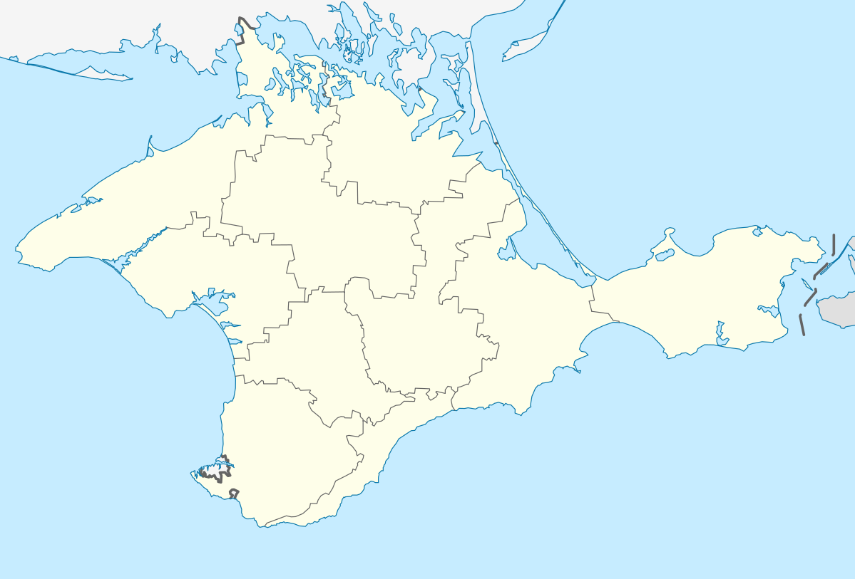
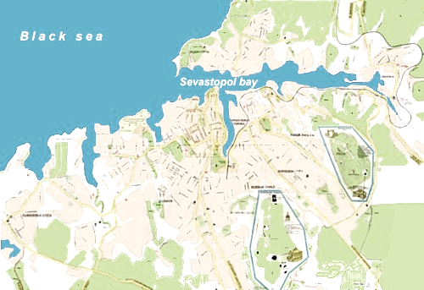
Ласпи
Севастопольская бухта

Рисунок 2.1 – Районы отбора проб

Исследования проводились на видах токсичных и потенциально токсичных динофитовых и диатомовых водорослей родов Prorocentrum, Dinophysis, Amphidinium, Ceratium, Gymnodinium, Scrippsiella, Pseudo-nitzschia. Биологическая характеристика исследуемых видов и их фото приведены ниже.

Prorocentrum balticum. Клетки очень маленькие, слегка асимметричные, створки серцевидные или яйцевидные, с боков более или менее сжатые, или почти округлые. В апикальной зоне возле жгутиковых пор нередко наблюдаются два очень маленьких выроста в виде коротких зубчиков. Тека покрыта мельчайшими шипиками, которые видимы в СМ в виде пор или пороидов. Два жгутика, несколько различающихся по длине, выходят из жгутиковых пор на переднем конце. Хлоропластов один или несколько золотисто-желтого цвета. Размер: 9-17 мкм в диаметре.

Prorocentrum compressum. Клетки средних размеров, слабо сжатые с боков, со створки от яйцевидных до округлых или широко эллипсоидных. Передний конец обычно с очень небольшим углублением, по обеим сторонам которого каждая створка возле жгутиковой поры несет по одному маленькому зубцу, нередко разному по величине. Поверхность створок с многочисленными пороидами. Два крупных, пластичных, желтых хлоропласта. Размер: 30-46 мкм длина, 24-38 мкм ширина, 25-41 мкм толщина.

Prorocentrum cordatum. Клетки мелкие, слабо сжатые с боков, сердцевидные, обратно яйцевидные или округлые со стороны створки и удлиненно-яйцевидные со стороны шва. Передний конец с небольшой выемкой на правой створке. Тека довольно толстая, с нежными порами и мельчайшими шипиками. Хлоропласты бледно-желтые, пластичные, один или два. Размеры: 8-24 мкм длина, 4-20 мкм ширина, 4-10 мкм толщина.

Prorocentrum lima. Клетки, сжатые с боков, со створки более или менее яйцевидные или эллипсоидные. Обе створки имеют по краям по одному ряду мелких пор. Одна створка на переднем конце с более глубокой выемкой, другая без выемки, совершенно плоская. Оболочка с нежными порами, часто не одинаковой величины и неравномерно расположенными. Краевые поры являются диагностическим признаком, отличающим этот вид от других видов Prorocentrum. Два больших желто-бурых хлоропласта пластинообразных с одним пиреноидом в центре клетки. Ядро расположено в нижней части тела. В стадии покоя клетки могут прикрепляться с помощью ножки к водорослям. Размер: 30-50 мкм длина, 18-45 мкм ширина.

Dinophysis caudata. Клетки крупные, удлиненные. Передний поясковый воротничок обычно высокий, гладкий или узорчато-ребристый, задний - значительно уже. Левое крыло борозды бывает особенно широким между вторыми и третьими ребрами. Ребра расположены примерно на равном расстоянии друг от друга. Размер: 68-112 длина, 37-92 мкм толщина.

Dinophysis sacculus. Клетки сбоку эллипсоидные или цилиндрические, асимметричные. Поясок широкий, плоский. Передний воротничок пояска воронковидный, довольно высокий. Антапикальная часть плоско закруглена, иногда с одним или несколькими бугорками. Левое крыло борозды широкое, с толстыми ребрами, составляет половину или чуть более длины клетки. Панцирь толстый. Размер: 40-60 мкм длина, 20-40 мкм ширина.

Dinophysis acuminata. Клетки от мелких до средних размеров. Клетки с латеральной стороны яйцевидные, овальные, немного вытянутые, сжаты с боков. Эпикон маленький, плоский или слабовыпуклый. Поясок широкий, гладкий. Брюшная сторона более выпуклая, чем спинная. В нижней части гипотеки нередко наблюдается от одного до пяти бугорков. Размер: 38-68 мкм длина, 24-42 мкм ширина.

Dinophysis fortii. Клетки средних размеров, неправильно-яйцевидные, спинной край равномерно-выпуклый, брюшной изогнутый. Задний конец закруглен, латерально гипокон напоминает кувшин, расширенный книзу. Ребра расположены на равном расстоянии друг от друга, или первое и второе немного ближе, чем второе и третье. Размеры: 56-83 мкм длина, 19—22 мкм ширина.

Dinophysis rotundata. Клетки с латеральной стороны круглые. Поясок умеренной ширины, обычно плоский, наклонный. Поясковые крылья спереди несколько приподнятые, сзади могут быть почти горизонтальными, они гладкие или слегка ребристые у основания. Поверхность покрыта пороидами и порами. Хлоропласты отсутствуют. Размер: 30-56 мкм длина, 26-46 мкм ширина.

Ceratium tripos. Клетки средних размеров, длина и ширина их без рогов почти одинаковые, рога крупные и грубые. Вид сильно изменчив по форме клетки и в размерах. Эпитека невысокая, спереди конусовидная, с прямым апикальным рогом и выпуклыми или слегка прямыми сторонами. Поясок кольцевидный или немного нисходящий. Размеры: 170-300 мкм длина, 60-80 мкм ширина.

Amphidinium operculatum. Клетки сжатые, спереди овальные. Поясок глубокий, на брюшной стороне V-образный. Оболочка гладкая, округлое ядро в нижней части тела. Хлоропласты довольно крупные, более или менее многочисленные, продолговатые. Размеры: 18-35 мкм длина, 9-25 ширина.

Ceratium fusus. Клетки веретеновидные или палочковидные. Поясок кольцевидный. Апикальный и антапикальный рога слегка изогнуты к спинной стороне. Молодые, только что разделившиеся клетки переднего рога не имеют. Гипотека короче эпитеки, с длинным, суженным и закругленным или заостренным на конце рогом, нередко покрытым крепким короткими шипами. Размеры: 300-800 мкм длина, 15-60 ширина.

Dinophysis acuta. Клетки крупные, сбоку широко-обратнояйцевидные, слегка асимметричные, с конусовидным задним концом. Поясок плоский или гладкий. Передний поясковый воротничок обычно высокий. Гипотека со слабо округленной спинной стороной и прямой вогнутой брюшной. Хлоропласты золотисто-желтого цвета. Размеры: 54-94 мкм длина, 41-62 мкм ширина.

Gymnodinium sanguineum. Клетки сжатые, спереди яйцевидные или удлиненно-яйцевидные. Поясок глубокий, обычно экваториальный. Гипосома с прямыми, круглыми боками, рассеченная в нижней части бороздой. Хлоропласты многочисленные, палево-желтого цвета, имеют форму от овальных до веретеновидных. Размеры: 40-97 мкм длина, 35-67 мкм ширина, 20-27 мкм толщина.
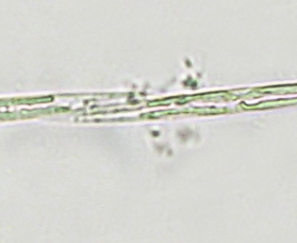  Pseudo-nitzschia seriata / pungens | 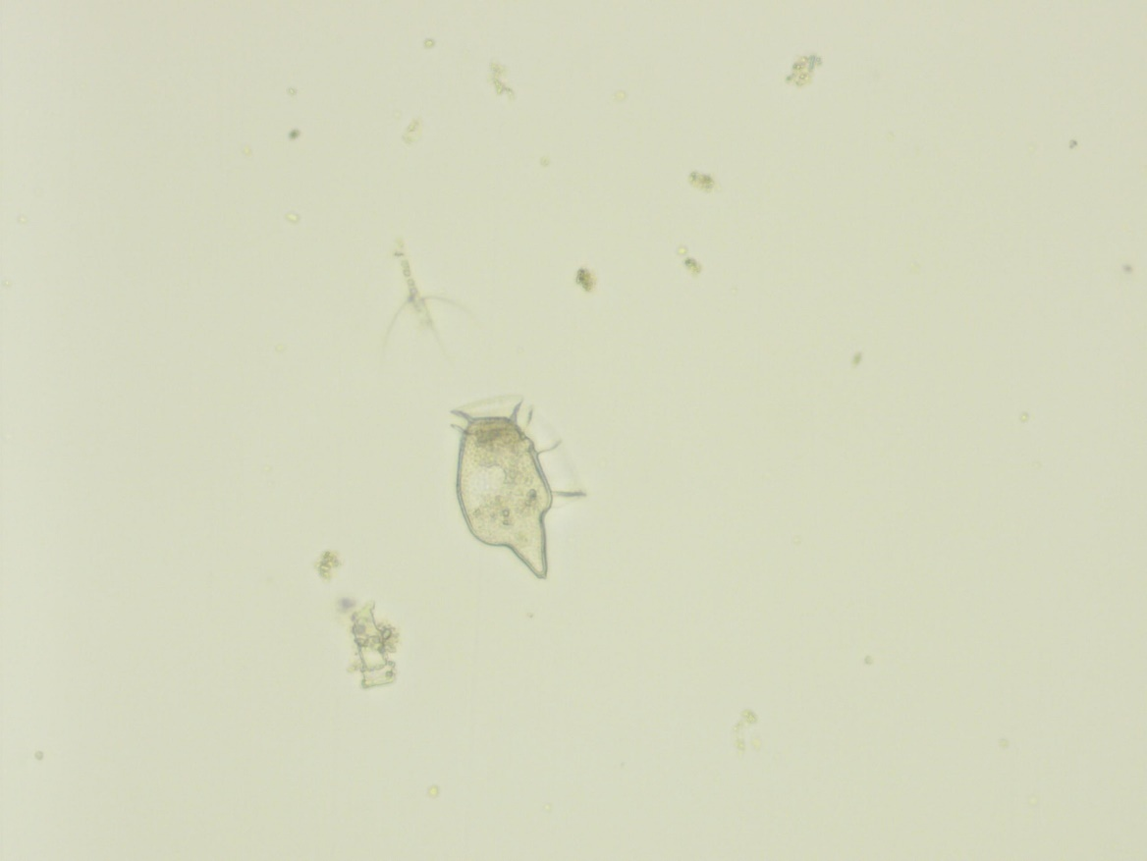  Dinophysis caudata |  | 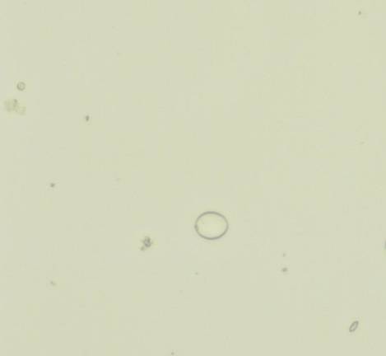  Prorocentrum balticum
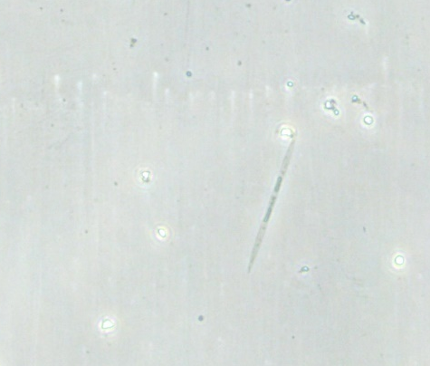  Pseudo-nitzschia calliantha |  | 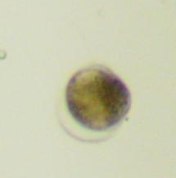  Prorocentrum compressum |  | 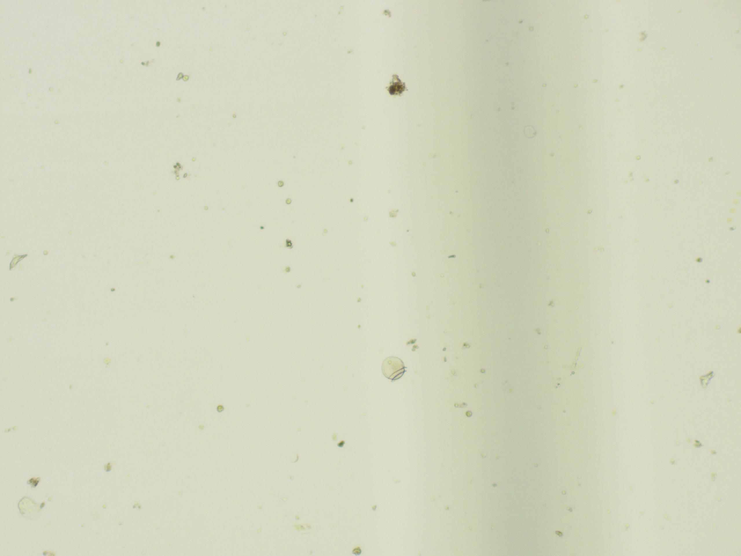  Dinophysis rotundata
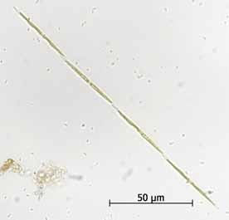  Pseudo-nitzschia delicatissima | 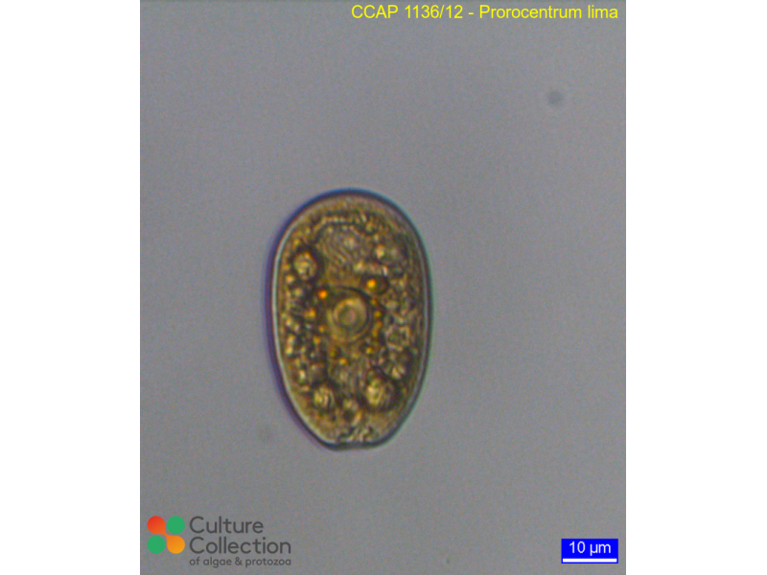  Prorocentrum lima |  | 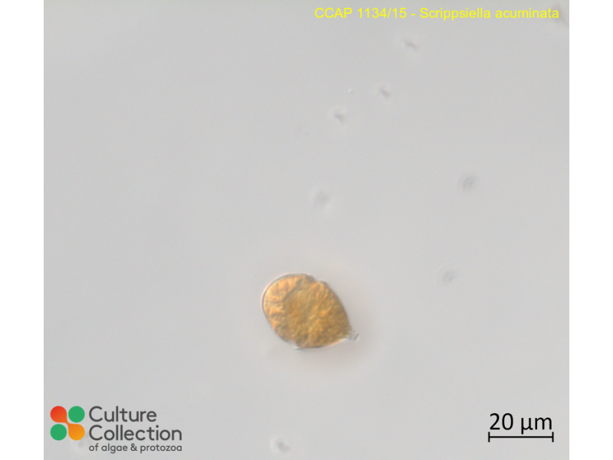  Scrippsiella acuminata
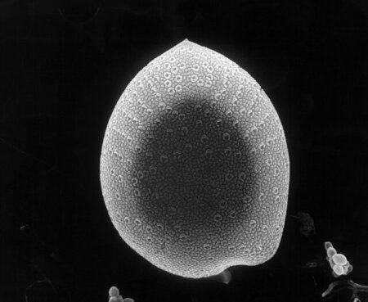  Prorocentrum scutellum | 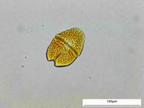  Gymnodinium sanguineum |  | 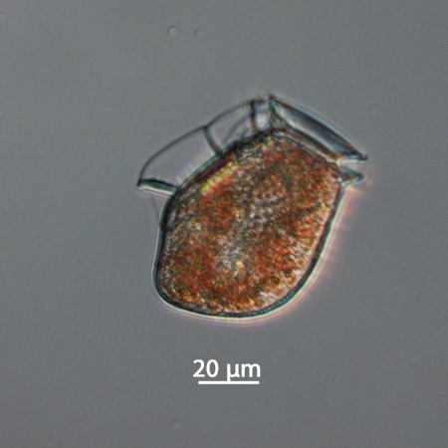  Dinophysis acuta
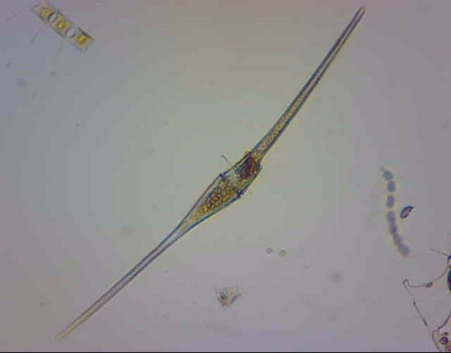  Ceratium fusus | 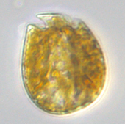Amphidinium operculatum |  | 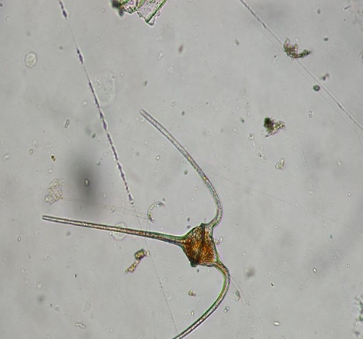  Ceratium tripos
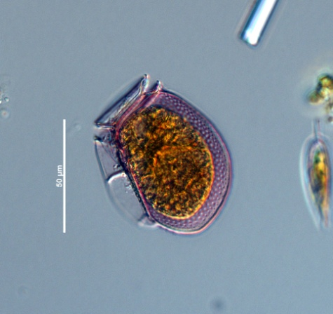  Dinophysis fortii | 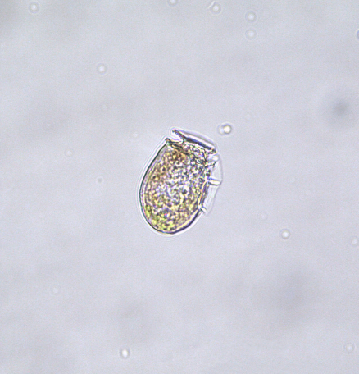  Dinophysis acuminata |  | 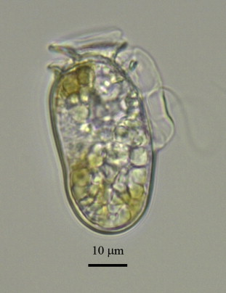  Dinophysis sacculus
Рисунок 2.2 – Фотографии микроводорослей

Prorocentrum scutellum. Клетки широкие, несколько серцевидные, сильно сжатые с боков. Передний конец плоский с небольшой выемкой и двумя шипами. Хлоропластов два, больших, желтого цвета. Размеры: 37-57 мкм длина, 36-41 мкм ширина.

Scrippsiella acuminate. Клетки мелкие, грушевидные. Эпитека коническая, со слегка выпуклыми сторонами. Поясок выемчатый, нисходящий. Тека гладкая, образует временные и покоящиеся споры. Размеры: 20-37 мкм длина, 16-26 мкм ширина.

Pseudo-nitzschia delicatissima. Клетки линейные, слегка сигмоидные, узкие и слегка усеченные. Соединены в короткие цепочки, образующие колонии. Створки веретенообразные, концы слегка заостренные. Штрихи в двух пороидных рядах видимы только в электронном микроскопе. Размеры: 37,5-92,5 мкм длина, 0,8-2 мкм ширина.

Pseudo-nitzschia pungens. Клетки от линейных до веретеновидных, соединенные в цепочки. Образуют длинные нитевидные колонии, соприкасаются между собой конечными участками 1/3 длины клетки. Створки линейные с остроконечными концами. Размеры: 74-142 мкм длина, 3-5,3 мкм ширина створок, до 8 мкм ширина панциря.

Pseudo-nitzschia seriata. Клетки от линейных до веретеновидных, соединены в цепочки. Образуют длинные нитевидные колонии. Створки ланцетовидные, концы слегка закругленные. Шов в канале либо изогнут, либо прямой у края створки. Два пластинчатых хлоропласты прилегают к центральному ядру. Размеры: 57-160 мкм длина, 5,5-8 мкм ширина.

Pseudo-nitzschia calliantha. Клетки линейные, одиночные. Соприкасаясь остроконечными концами, они образуют колонии. Размеры: 40-100 мкм длина, 5,5-8 мкм ширина.

2.2 Материал и методы исследований

Материалом для исследования служили пробы фитопланктона, собранные с горизонтов 0-5 м. Использовали первичные данные съемок 2018 – 2022 гг. в сезонном аспекте.
Пробы были отобраны батометром объемом 1 л в пластиковые ёмкости объёмом 1 – 1,5 л. Пробы сгущали методом обратной фильтрации через ядерные мембраны (производство г. Дубна) с диаметром пор 1 мкм до объема 20-40 мл (рисунок 2.3). Пробы обрабатывали методом прямого счета в живой и сгущенной капле (V = 0,01 мл), в камере (V = 0,5 мл). Сгущенные пробы фиксировали раствором Люголя (1 мл на 50 мл пробы).
Пробы обработаны с помощью светового микроскопа Olympus BX43 с фазовым контрастом (рисунок 2.3). Численность и биомассу фитопланктона рассчитывали с помощью компьютерной программы Глория [Лях, Брянцева, 2001]. Всего обработано 52 пробы фитопланктона.

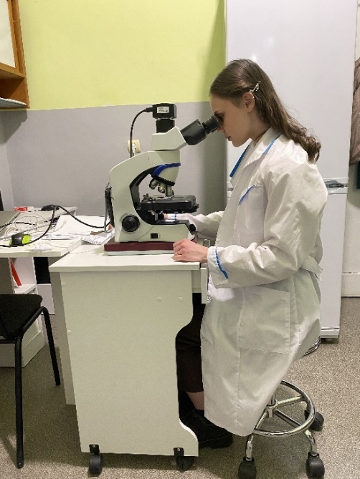
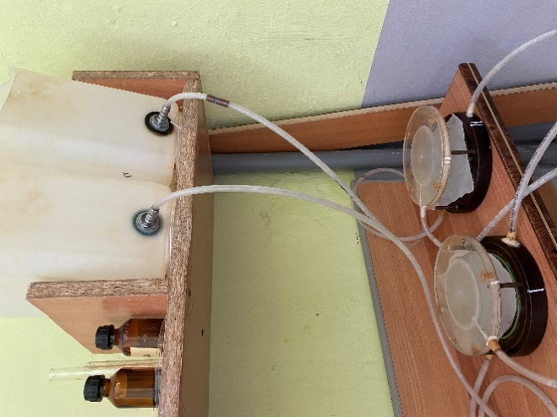

А Б
Рисунок 2.3 – Обработка проб фитопланктона: А – метод обратной фильтрации, Б – микроскопирование

РАЗДЕЛ 3

РЕЗУЛЬТАТЫ И ОБСУЖДЕНИЕ

3.1 Развитие токсичных микроводорослей в районах размещения морских ферм

Культивируемые моллюски являются фильтраторами и в их спектр питания входят микроводоросли. Массовое развитие токсичных видов МВ может привести к ухудшению качества продукции морских ферм и привести к отравлению потребителей. Нами проанализирована численность МВ, продуцирующих токсины в районах размещения ферм на внешнем рейде Севастопольской бухты и в бухте Ласпи (ЮБК). Данные представлены на рисунках 3.1 и 3.2.

Рисунок 3.1 – Численность токсичных микроводорослей в акватории мидийно-устричной фермы, Севастополь (2018 и 2022 гг.)

На внешнем рейде в 2018 году токсичные микроводоросли размножались с июня по август. Встречались как диатомовые, так и динофитовые водоросли. Наибольшая численность вредоносных видов зафиксирована в июне, при этом доминировали диатомовые: Pseudo-nitzschia seriata и Thalassionema nitzschioides. Из динофитовых доминировала Prorocentrum balticum. В июле и августе численность вредоносных микроводорослей (ВМВ) была значительно ниже вследствие прогрева воды от поверхности до дна, что вероятно привело к снижению количества биогенных элементов. Водоросли, доминирующие в июне – типичные виды для весеннего и раннелетнего периода. Они часто вызывают цветение воды. Но в 2018 году их численность не достигала уровня цветения. В целом в 2018 году нами не было отмечено наличие токсичных микроводорослей, за исключением, Ceratium tripos, который продуцирует окадаиковую кислоту. Но опасности этот вид не представлял, так как встречался единично, к тому же крупные размеры его клеток (200-300- мкм) исключают его из спектра питания моллюсков.
Таким образом, в 2018 году в районе Севастопольской мидийно-устричной фермы сложилась благоприятная обстановка в отношении токсичных микроводорослей. Моллюски, выращенные на этой ферме, не представляли угрозы для здоровья человека.
На внешнем рейде в 2022 году токсичные микроводоросли размножались с февраля по декабрь (рисунок 3.1). Попадались и динофитовые, и диатомовые водоросли. Из диатомовых водорослей самая высокая численность наблюдалась в мае у Pseudo-nitzschia calliantha, которая продуцирует домоиковую кислоту и вызывает амнезическое отравление. По данным европейского санитарно-биологического контроля, а также французского исследовательского института эксплуатации моря, создана фитопланктонная сеть, которая следит за уровнем токсичного фитопланктона, считают, что Pseudo-nitzschia calliantha становится опасной при концентрации выше 100000 клеток на литр. В годы наших наблюдений концентрация была значительно ниже. Из динофитовых доминировала Prorocentrum balticum, также продуцирующая домоиковую кислоту. Численность данного вида мало изменялась в течение всего года. Этот вид также встречался в сентябре, октябре и декабре. Этот вид эвритермные и может встречаться круглый год. Но большая численность проявлялась, после остывания воды уже в осенний и зимний период. Цветение воды за последние годы не вызывал (по литературным данным).
Суммируя данные, в 2022 году виды рода динофитовых, которые продуцируют домоиковую кислоту и вызывают амнезийное отравление, не превышали уровня токсичности для человека, а также уровня потенциального «цветения». Диатомовые водоросли, также не представляли опасности для человека.
В районе бухты Ласпи токсичные микроводоросли вегетировали с мая по август. Из динофитовых наибольшей численности достигали динофитовые Prorocentrum balticum и Scrirrsiella acuminata (продуцируют домоиковую кислоту), по общей концентрации не превышающие опасный уровень токсичности для марикультуры (рисунок 3.2). Однако были обнаружены более токсичные виды такие как, Dinophysis acuminata (в мае), Dinophysis rotundata (в августе), Prorocentrum lima (в июле), токсины которых вызывают у человека сильное диаретическое и амнезическое отравление. Для конхиокультуры водоросли рода Dinophysis являются самыми опасными. По данным Французского исследовательского института эксплуатации моря, виды данного рода могут представлять угрозу для человека при концентрации всего лишь 200 клеток на литр. В Ласпи в мае 2021 года численность Dinophysis acuminata составила 270 клеток на литр. Существует гипотеза, что Dinophysis становится токсичным при наличии в его клетке симбиотических бактерий. Токсичность черноморских видов не исследована. В России, к сожалению, контроль содержания биотоксинов пока не осуществляется. Определение биотоксинов в микроводорослях выполняется в некоторых институтах Владивостока, поскольку там ситуация с размножением токсичных водорослей более серьёзна.
В целом мониторинг за токсичным фитопланктоном в России выполняется эпизодически, хотя такой контроль необходим, особенно в районах развития марикультуры.

Рисунок 3.2 – Численность токсичных микроводорослей в акватории мидийно-устричной фермы, Ласпи, ЮБК (2021 г.)

Ранее в научных статьях также были данные о большом количестве Dinophysis в желудках культивируемых мидий в летний период в районе ЮБК. То есть несмотря на то, что ситуации с массовым развитием токсичных видов берегов Крыма происходят нечасто, в целях соблюдения безопасности потребления морепродуктов человеком постоянный мониторинг за токсичным фитопланктоном необходим, особенно в весенне-летний период. А также было бы целесообразно провести исследования на содержание фитотоксинов в различных промысловых животных Черного моря, а также в микроводорослях, которые проявили свою токсичность в других регионах Мирового океана.

3.2 Развитие токсичных микроводорослей в Севастопольской бухте

В бухте Артиллерийская пробы отбирали в районе причала. Здесь существует крупная природная популяция мидий, которая обрастает причал, набережная пляжа Хрустальный. Здесь было отмечено размножения только диатомовых микроводорослей, представленных Pseudo-nitzschia delicatissima и Pseudo-nitzschia pungens (рисунок 3.3). Данные виды не представляют особой угрозы для марикультуры.
Рисунок 3.3 – Численность токсичных микроводорослей в акватории Севастопольской бухты

Однако рациональней было бы ввести отслеживание роста их общей биомассы, ввиду частого употребления в пищу людьми моллюсков, преимущественно мидий, подверженных продуцируемой ими домоиковой кислоты. Численность микроводорослей, отслеживаемых в зимний период 2021 года, шла по нарастающей вплоть до апреля включительно.
После сравнения суммарной численности, район Артиллерийской бухты не оказался особо опасным для разведения моллюсков или их потребления в отдельных случаях.

3.3 Опасность развития токсичных микроводорослей в Черном море для здоровья человека

По данным [Рябушко, Рябушко, 2016], в Чёрном море выявлено около 80 таксонов вредоносных микрводорослей, в Азовском море – 65, в т. ч. в заповедных акваториях Крыма отмечено 40 потенциально токсичных видов, способных продуцировать биотоксины, представленные 6 отделами: Cyanoprokaryota (5 видов), Raphidophyta (3), Dinophyta (25), Haptophyta (2), Ochrophyta (1), Bacillariophyta (4). Здесь встречается около 50 % видов-возбудителей «цветения» и «красных приливов» в море. В нашей работе из 20 наиболее часто встречаемых у берегов Крыма 20-ти видов микроводорослей из групп диатомовых и динофитовых водорослей в исследуемых районах мы обнаружили 12 видов, из них 4 вида диатомовых и 8 - динофитовых (таблица 3.1).

Таблица 3.1 – Список потенциально-токсичных микроводорослей, встречаемых в прибрежных водах Севастополя (по литературным данным)
Вид | Токсин | Воздействие | Опасная концентрация (тыс кл/л) [Orlova, 2011]
Динофитовые водоросли
Amphidinium operculatum Claparède & Lachmann, 1859 | Поликетисинтаза | цветение воды, красные приливы, рост раковых клеток
Ceratium fusus  (Ehrenberg) Dujardin, 1841 | Потенциально токсичный | цветение воды, красные приливы
Ceratium tripos  (O.F.Müller) Nitzsch, 1817 | Окадаевая кислота | диаретическое отравление, цветение воды, красные приливы
Dinophysis acuminata Claparède & Lachmann, 1859 | Окадаевая кислота и домоевая кислота | цветение воды, красные приливы, амнезийное и диаретическое отравление | 0,2
Dinophysis acuta  Ehrenberg, 1839 | Динофизтоксин, окадаевая, домоевая кислоты | цветение воды, красные приливы, амнезийное и диаретическое отравление | 0,5
Dinophysis caudata  Saville-Kent, 1881 | Окадаевая кислота, ихтиотоксины | диаретическое отравление, цветение воды, красные приливы | 0,5
Dinophysis fortii  Pavillard, 1924 | Динофизтоксин, окадаевая, домоевая кислоты | цветение воды, амнезийное и диаретическое отравление
Dinophysis rotundata Claparède & Lachmann, 1859 | Динофизтоксин, окадаевая кислота | цветение воды, красные приливы и диаретическое отравление
Dinophysis sacculus  F. Stein, 1883 | Окадаевая кислота и домоевая кислота | цветение воды, красные приливы, амнезийное и диаретическое отравление
Gymnodinium  sanguineum  K. Hirasaka, 1922 | Ихтиотоксины | цветение воды, красные приливы и диаретическое отравление
Prorocentrum balticum Lohmann, 1908 | Домоевая кислота | цветение воды, красные приливы и амнезийное отравление
Prorocentrum  compressum  (Bailey) T.H.Abé ex J.D.Dodge, 1975 | Потенциально токсичный | цветение воды и красные приливы
Prorocentrum cordatum (Ostenfeld) J.D. Dodge, 1976 | Потенциально токсичный | цветение воды, красные приливы
Prorocentrum lima (Ehrenberg) F. Stein, 1878 | Динофизтоксин, окадаевая кислота | диаретическое отравление, цветение воды, красные приливы
Prorocentrum scutellum Schröder, 1900 | Потенциально токсичный | цветение воды
Scrippsiella acuminata (F.Stein) A.R.Loeblich III, 1976 | Потенциально токсичный | цветение воды, красные приливы
Диатомовые водоросли
Pseudo-nitzschia delicatissima (Cleve) Heiden, 1928 | Домоевая кислота | цветение воды, красные приливы и амнезийное отравление | 500
Pseudo-nitzschia pungens (Grunow ex Cleve) G.R.Hasle | Домоевая кислота | - // - | 500
Pseudo-nitzschia seriata (Cleve) H.Peragallo, 1899 | Домоевая кислота | - // - | 500
Pseudo-nitzschia calliantha Lundholm, Moestrup&Hasle, 2003 | Домоевая кислота | - // - | 500
Примечание: жирным выделены виды, обнаруженные в нашем исследовании

Самыми распространенными опасными для человека водорослями являются цианобактерии. Их можно найти не только в море, но и в ручьях, озерах, реках и на болотах. Цианобактерий можно встретить практически в любой стране мира. Опасными сине-зеленые водоросли становятся в период «цветения». Опасность цианобактерий кроется в их способности вырабатывать токсины и выделять их в окружающую среду. Всемирная организация здравоохранения классифицирует их по действию на человеческий организм: гепатотоксины, нейротоксины, алкалоидные токсины. Прямой контакт с водорослями может привести к поражению глаз и кожи. Вдыхание воздуха, насыщенного летучими токсинами, вызывает симптомы, сходные с поллинозом — кашель, одышка, насморк. Это может быть не только при плавании, но даже при катании на водных лыжах и на лодках. В Черном море эти водоросли часто вызывают «цветение» на шельфе северо-западной части моря. В период наших исследований в прибрежье Севастополя эти водоросли не отмечены (таблица 3.1).
Нередко в морях фиксируют явление «красного прилива» – это визуальное проявление вредоносного «цветения» водорослей (ВЦВ). Это опасное явление. Вода может приобретать необычный цвет (не обязательно красный); ночью нередко наблюдается яркое свечение. ВЦВ может привести к тяжелейшим отравлениям людей и животных. Явление ВЦВ может визуально и не проявляться в виде «красных приливов».
Токсины, выделяемые в воду микроскопическими водорослями, могут накапливаться в телах рыб и моллюсков (особенно двустворчатых — устриц и мидий). Если количество токсинов превышает норму, вода и ее обитатели становятся чрезвычайно опасными для здоровья и жизни людей. Попадая в организм с зараженными морепродуктами, токсины способны вызывать серьезные отравления. Именно с этим связаны смертельные случаи, которые каждый год регистрируются в мире. ВЦП не только представляют опасность для здоровья людей, но и снижает продуктивность хозяйств марикультуры, наносит значительный ущерб туризму и рекреационным системам. Не только человек страдает от «красных приливов». Есть точка зрения, что причиной того, что киты выбрасываются на берег или гибнут дельфины, являются токсины, выделяемые этими водорослями. И киты, и дельфины под действием этих ядов могут терять ориентацию в пространстве.
Ранее токсины были известны только для динофитовых водорослей. Однаков, в 1987 году в Канаде произошло массовое отравление людей мидиями, содержащими домоевую кислоту. Всего пострадало более 100 человек, из которых трое умерли. Установили, что мидии потребляли диатомовые водоросли из рода Pseudo-nitzschia, после эти водоросли стали пристально изучать. Мидии, как и многие другие морские организмы, накапливают нейротоксин и передают его далее по пищевой цепи, в том числе человеку. В СМИ ядовитое вещество за свои специфические свойства получило название «кислота зомби».
Все токсичные виды теплолюбивы и в связи с климатическими изменениями и потеплением их численность может увеличиваться, как это происходит сейчас в дальневосточных морях. В Приморском крае санитарными нормами установлены пороговые величины концентраций клеток в воде для 13 видов потенциально токсичных микроводорослей, оказывающих негативное воздействие на моллюсков [Orlova, 2011], эти концентрации мы привели в таблице 3.1.
Ранее существовало мнение, что в Чёрном море токсичные МВ отсутствуют или они не обладают токсичностью. Однако в культурах черноморского клона диатомовой водоросли Pseudo-nitzschia calliantha из крымских вод близ Севастополя впервые была выделена домоевая кислота, концентрация которой варьировала от 0,08 до 1,3 пг/кл. [Besiktepe et al., 2008]. В наших исследованиях этот вид встречался в акваториях размещения марихозяйств (рисунки 3.1, 3.2).
Наиболее распространёнными и особо токсичными в южных морях, включая Черное море, являются динофитовые рода Prorocentrum (P. balticum, P. lima, P. micans, P. cordatum), продуцирующие окадаевую кислоту, который вызывает у человека диаретическое моллюсковое и сигуатерное рыбное отравления [GEOHAB, 2001]. Все эти виды также встречались у берегов Севастополя.
В России содержание домоевой кислоты (ДК) регламентируется СанПиН 2.3.2.2401-08 “Гигиенические требования безопасности и пищевой ценности пищевых продуктов” (http://docs.cntd.ru/document/902112577), в которых указан предельный уровень содержания кислоты в моллюсках (20 мг/кг). В полуфабрикатах, изготовленных из рыбы и нерыбных продуктов промысла, присутствие ДК не допускается.
Несмотря на то, что численность токсичных микроводорослей в нашей работе была невысокой, можно предположить, что при формировании интенсивных «цветений» Pseudo-nitzschia и других видов из таблицы 3.1, существует вероятность накопления ДК в моллюсках, культивируемых в Черном море, до опасных для человека и животных значений. Необходимо отметить, что длительное хроническое воздействие даже низких концентраций ДК может быть причиной неврологических нарушений [Lelong et al., 2012].
Результаты нашей работы указывают на необходимость проведения круглогодичного мониторинга содержания фитотоксинов в культивируемых двустворчатых моллюсках.
Также известно, что фитотоксины динофизиса входят состав корейского препарата «Селсас», который в основном применяется для лечения пациентов с заболеваниями почек и мочевыводящих путей [Lee et al., 2023]. То есть токсичные микроводоросли можно культивировать для получения веществ, которые можно использовать для производства лекарственных препаратов.

ВЫВОДЫ

1. Исследование фитопланктона в прибрежных акваториях г. Севастополя, включая районы размещения морских ферм, в 2018-2022 гг. показало развитие 12 видов токсичных и потенциально токсичных водорослей из групп диатомовых и динофитовых.
2. В районах исследования сложилась благоприятная обстановка в отношении развития токсичных видов микроводорослей. В основном они вегетировали в летний период. В акватории марихозяйства в Ласпинской бухте в мае численность динофлагелляты Dinophysis acuminata превышала пороговую величины концентраций клеток в воде.
3. Во всех исследуемых районах развивались диатомовые рода Pseudo-nitzschia – продуценты нейротоксина (домоевой кислоты). Эти водоросли могут вызывать «цветение» в прибрежье Крыма, в результате чего культивируемые на фермах моллюски при потреблении этих водорослей и накоплении в организме нейротоксина могут быть опасны для человека.
4. Полученные данные свидетельствуют о необходимости контроля за появлением и развитием вредоносных водорослей в местах выращивания и добычи моллюсков. Эти мероприятия необходимо проводить в санитарных целях и для предупреждения экономического ущерба. Также необходимо проведения круглогодичного мониторинга содержания фитотоксинов в культивируемых двустворчатых моллюсках.

СПИСОК ИСПОЛЬЗУЕМЫХ ИСТОЧНИКОВ

1. Shumway S.E. A review of the effects of algal blooms on shellfish and aquaculture // J. World Aquacul. Soc. – 1990. – Vol. 21. – P. 65–104.
2. Landsberg J.H. The effects of harmful algal blooms on aquatic organisms // Reviews in Fish. Sci. – 2002. – Vol. 10. – P. 113–390.
3. Hallegraeff G.M. A review of harmful algal blooms and their apparent global increase // Phycologia. – 1993. – Vol. 32, №. 2. – P. 77–79.
4. Yang Z.B., Hodgkiss J.G. Massive fish killing by Gyrodinium sp. // Harmful Algae News. An IOC Newsletter on toxic algae and algal blooms. – 1999. № 18. – P. 4–5.
5. Sournia A., Chretiennot-Dinet M.J., Ricard M. Marine phytoplankton: how many species in the world ocean? // J. Plankton Res. – 1991. – Vol. 13. – P. 1093–1099.
6. Рябушко Л.И. Атлас токсичных микроводорослей Чёрного и Азовского морей. НИЦ Вооруженных Сил Украины «Государственный океанариум». Севастополь: EКОСИ-Гидрофизика, 2003. – 140 с.
7. Рябушко Л.И. Потенциально опасные микроводоросли Азово-Черноморского бассейна. НАНУ, Институт биологии южных морей НАН Украины, Океанологический центр НАНУ, Операционный Центр Международного института океана в Украине. Севастополь: ЭКОСИ–Гидрофизика, 2003. 288 с.
8. Рябушко, Л. И. Вредоносные микроводоросли как биоиндикаторы состояния импактных морских экосистем / Л. И. Рябушко, В. И. Рябушко // Морские биологические исследования: достижения и перспективы : сборник материалов Всероссийской научно-практической конференции с международным участием, приуроченной к 145-летию Севастопольской биологической станции: в 3 томах, Севастополь, 19–24 сентября 2016 года. Том 3. – Севастополь: ЭКОСИ-Гидрофизика, 2016. – С. 206-209.
9. Матишов Г.Г., Фуштей Т.В. К проблеме вредоносных «цветений воды» в Азовском море //Электронный журнал «ИССЛЕДОВАНО В РОССИИ». - http://zhurnal.ape.relarn.ru/articles/2003/022.pdf. - с. 215 - 225.
10. Вершинин А. О., Моручков А. А. Потенциально-токсичные водоросли в прибрежном фитопланктоне Северо-восточной части Чёрного моря // Экология моря, 2003. – Вып. 64. – С. 45-50.
11. Масленников С.И. Перспективы развития марикультуры: проблемы и пути их решения // Природа без границ. Материалы 1 международного экологического форума. Часть 1. Владивосток, 2006. – С. 261-267
12. Стоник В.А., Стоник И.В. Морские токсины: химические и биологические апсекты изучения // Успехи химии, 2010. – 79 (5). – с. 442 – 465.
13. Орлова Т.Ю. Красные приливы и токсические микроводоросли в дальневосточных морях России // Вестник ДВО РАН, 2005. – № 1. – с. 27 – 31
14. Холодов В.И., Пиркова А.В., Ладыгина Л.В. Выращивание мидий и устриц в Черном море /под ред. В.Н.Еремеева; НАНУ, ИнБЮМ. – Севастополь. – 2010. – 424 с.
15. Besiktepe S., Ryabushko L., Ediger D. [et al.]. Domoic acid production by Pseudonitzschia calliantha Lundholm, Moestrup et Hasle (Bacillariophyta) isolated from the Black Sea // J. Harmful Algae. 2008. Vol. 7. P. 438–442.
16. GEOHAB (Global Ecology and Oceanography of Harmful Algae Blooms), Science Plan / Eds P. Glibert, G. Pitcher. Baltimor, Paris: SCOR and IOC, 2001. 86 p.
17. Lee, K., Kim, N., Kim, J. K., Kim, Y. J., Lee, J. S., & Han, Y. S. (2023). Okadaic acid group toxins: toxicity, exposure routes, and global safety management. Journal of Food Hygiene and Safety, 38(6), 409-419.
18. Lelong A., Hégaret H., Soudant P., Bates S.S. Pseudo-nitzschia (Bacillariophyceae) species, domoic acid and amnesic shellfish poisoning: revisiting previous paradigms // Phycologia. 2012. V. 51. P. 168–216.
19. Tatiana Orlova. Report of HAB Case Studies in Amurskii Bay, Vostok Bay and Aniva Bay (Sakhalin) in Russia. 2011. NOWPAP CEARAC HAB_Integrated_Website http://www.cearacproject.org/HAB_Integrated_Website/database/HAB_Case_Study_Russia_2010.pdf.

